重印图书推荐

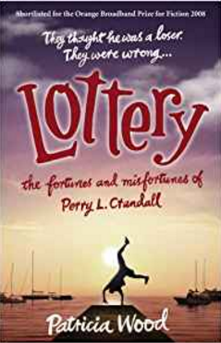
中文书名：《乐透彩》
英文书名：LOTTERY
作 者：Patricia Wood
出 版 社：Windmill Books
代理公司：WME/ANA/Jackie Huang
出版日期：2009年1月
页 数：400页
审读资料：电子稿
类 型：小说
授权已授：2007年8月授权人民文学出版社，版权已回归

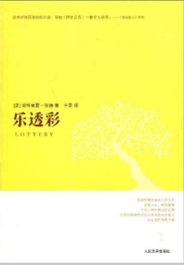
中简本出版记录
作 者：(美)帕特丽夏·伍德
出版社：人民文学出版社
译 者：于是
出版年：2009年5月
页 数：265页
定 价: 20.00元
装 帧：平装

内容简介：

佩瑞爱骑单车，那让他感觉像在飞行；他每天从词典上学一个单词；钱总是存一半，花一半——尽管他并不担心未来，因为不管担不担心，未来总是要来。

佩瑞的智商只有76，但他不傻。他有个超酷的奶奶，她教会了他一切生存所需的要领：阅读、拼写和算术；她教他记笔记，以免遗忘；她教他每周买乐透彩票；最重要的是，她告诉他谁是可以信任的人。

三十一岁那年，佩瑞平静的人生突然发生逆转，他失去了至亲的奶奶，却几乎同时发现自己中了乐透彩头奖，赢得一千两百万美金。以往对他不闻不问的家人一下子都冒了出来，他还收到许多陌生人的来信。佩瑞被关于如何使用这笔巨款的种种建议包围，除了词汇表，他还要学习独立面对生活中纷至沓来的一切——金钱、友情、工作，还有初恋的萌动。他列出两页纸的愿望清单，一项一项履行。之后，他做了一个出人意表的决定……

作者简介：

帕特丽夏·伍德（Patricia Wood)，美国作家，童年在西雅图度过，曾以医务工作身份参军，做过马术教练，最近一段时间在火奴鲁鲁一家公立高中担任问题学生的航海科学老师。身为狂热的潜水爱好者，她曾协助鲨鱼研究者进行水下作业；与爱马“空腾”一起摘取夏威夷马术大赛冠军；还曾驾驶三十九英尺的帆船从火奴鲁鲁到旧金山。目前，她在夏威夷大学攻读博士学位，专攻残障及多样性教育研究。伍德和丈夫哥顿住在四十八英尺的猎户座号帆船上，泊靠在夏威夷岛的科奥利纳码头。她的独子安德鲁住在华盛顿州的埃弗雷特，正是《乐透彩》的故事发生地。

媒体评价：

伍德展现了轻快活跃的幽默精神和引人八胜的叙事功力，流露强烈魅力。
——《出版家周刊》

令人惊艳的处女作，生动描述了一个屡受挫折却终获成功的人物。思考者佩瑞彻悟了生活真谛，让人不得不爱。帕特丽夏·伍德的描写生动、幽默，出人意料的情节和细节不断引发惊喜和深思。佩瑞或许反应慢，但他的心地善良，拥有所罗门般的智慧，狮子般的勇气，他处置财富的态度令人击节称赞。
——《华盛顿邮报》

带领读者体验了预料之外的生活，虽有不愉悦的瞬间，但更多的是幽默和乐观。情真意切的第一人称叙述创造出贴心的阅读感受，并敦促读者思考有关智力和能力、金钱和社会成见等深刻的问题。《乐透彩》拥有近乎真人真事的逼真感，独特非凡的主人公让所有人难忘！
——《迈阿密先驱报》

伍德设下悬念并成功释疑，不仅圆满塑造了有智力障碍的主人公形象，并用佩瑞的世界观合理、有趣地诠释了全人类，这太让人着迷了，到最后，你肯定会认为他才是全书中最聪明的角色！
——《图书周报》

让你笑个不停，让你心动不已，重新给“财富”下定义。
——《红书》

谢谢您的阅读！
请将回馈信息发至：张滢（Cindy Zhang）
安德鲁﹒纳伯格联合国际有限公司北京代表处
北京市海淀区中关村大街甲59号中国人民大学文化大厦1705室, 邮编：100872
电话：010-82504506
传真：010-82504200
Email: Cindy@nurnberg.com.cn
网址：www.nurnberg.com.cn
微博：http://weibo.com/nurnberg
豆瓣小站：http://site.douban.com/110577/
微信订阅号：ANABJ2002

